# _20211019_CRYPTO_HW1

I3B54賴秉豐

操作:

輸入二個數字

題目1

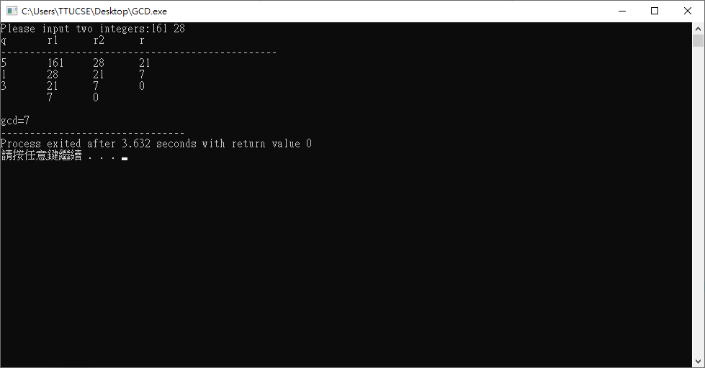

圖GCD

題目2

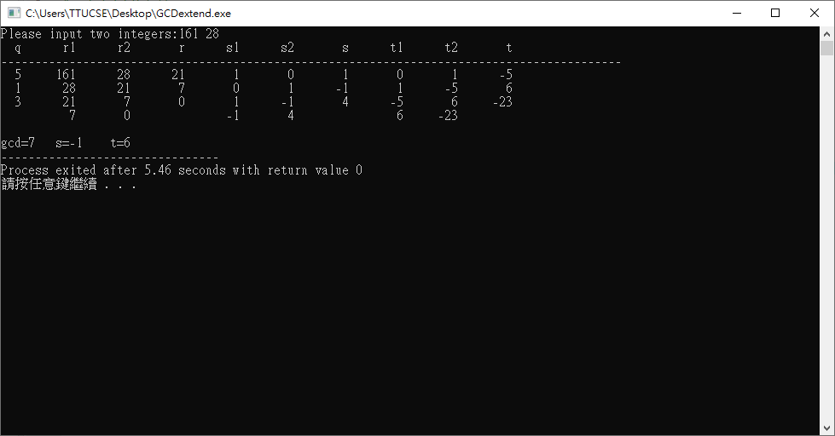

圖GCD extend